Projet Architecture Web Distribuée (AWD)
MediCare
Plateforme distribuée de gestion de clinique
Dossier technique – Validation intermédiaire (séance 4)
Classe : 4DAS-I14 · Groupe : gX
Réalisé par :
Emna Laouini
Dhouha Belhaj
Eslem Zen
Sarra Akremi
Hiba Dogui
Maram Ghazel
ESPRIT – Année universitaire 2026–2027

Table des matières
1. Description du sujet
1.1 Contexte
1.2 Problématique
1.3 Solution proposée
1.4 Objectifs
2. Acteurs et cas d'utilisation
2.1 Acteurs
2.2 Cas d'utilisation général
3. Fonctionnalités principales
4. Architecture globale
4.1 Composants d'infrastructure
4.2 Flux d'une requête
4.3 Principes retenus
5. Découpage en microservices
5.1 Justification des choix de bases de données
6. Données gérées par chaque service
6.1 patient-service
6.2 doctor-service
6.3 appointment-service
6.4 medical-record-service (MongoDB)
6.5 prescription-service
6.6 billing-service
6.7 notification-service (MongoDB)
7. Interactions entre les services
7.1 Communications synchrones (REST / OpenFeign)
7.2 Communications asynchrones (Kafka)
7.3 Exemple de payload d'événement
7.4 Scénario : prise de rendez-vous
7.5 Scénario : création d'une ordonnance
8. Contrats d'API
8.1 patient-service
8.2 doctor-service
8.3 appointment-service
8.4 medical-record-service
8.5 prescription-service
8.6 billing-service
8.7 notification-service (commun)
9. Sécurité
10. Technologies choisies
11. Organisation du dépôt Git et gestion de projet
11.1 Dépôt
11.2 Stratégie de branches
11.3 Gestion de projet
12. Répartition des tâches
13. Planning prévisionnel et risques
13.1 Planning
13.2 Principaux risques
14. Conclusion

1. Description du sujet

1.1 Contexte
Dans de nombreuses cliniques, la prise de rendez-vous se fait encore par téléphone, les dossiers médicaux sont dispersés entre papier et fichiers locaux, et la facturation est saisie manuellement. Ces pratiques entraînent des pertes de temps, des erreurs de planning, un mauvais suivi des patients et une difficulté à partager l'information entre médecins, pharmaciens et administration.

1.2 Problématique
Comment concevoir une plateforme capable de centraliser l'ensemble du parcours patient (rendez-vous, consultation, ordonnance, facturation) tout en restant évolutive, disponible et sécurisée, et en permettant à plusieurs équipes de développer et déployer chaque domaine métier de manière indépendante ?

1.3 Solution proposée
MediCare est une plateforme web basée sur une architecture microservices. Chaque domaine métier (patients, médecins, rendez-vous, dossiers médicaux, ordonnances, facturation) est géré par un microservice autonome possédant sa propre base de données. Les services communiquent de façon synchrone (REST via OpenFeign) lorsqu'une réponse immédiate est nécessaire, et de façon asynchrone (événements Kafka) pour les traitements découplés comme les notifications ou la facturation.

1.4 Objectifs
- Digitaliser la prise et la gestion des rendez-vous en ligne.
- Offrir aux médecins un accès centralisé et sécurisé au dossier médical du patient.
- Automatiser la création des ordonnances et des factures.
- Informer automatiquement les utilisateurs (confirmation, rappel, annulation, paiement).
- Garantir la scalabilité et l'indépendance de déploiement de chaque module.

2. Acteurs et cas d'utilisation

2.1 Acteurs
Acteur | Description
Patient | Crée son compte, prend rendez-vous, consulte son dossier, ses ordonnances et ses factures, paie en ligne.
Médecin | Gère ses disponibilités, consulte ses rendez-vous, renseigne les consultations et rédige les ordonnances.
Pharmacien | Consulte les ordonnances d'un patient et les marque comme délivrées.
Administrateur | Gère les comptes, les médecins et les spécialités, supervise la facturation et les statistiques.
Système (Kafka / Notification) | Acteur secondaire : diffuse les événements et envoie les notifications automatiques.

2.2 Cas d'utilisation général
Acteur | Cas d'utilisation principaux
Tous | S'authentifier (Keycloak), gérer son profil
Patient | Rechercher un médecin par spécialité  Prendre / annuler / reporter un rendez-vous  Consulter son dossier médical  Consulter ses ordonnances  Consulter et payer ses factures
Médecin | Gérer son planning et ses créneaux  Consulter la liste de ses rendez-vous  Ajouter une consultation au dossier médical  Rédiger une ordonnance
Pharmacien | Rechercher les ordonnances d'un patient  Marquer une ordonnance comme délivrée
Administrateur | Gérer les médecins et les spécialités  Gérer les utilisateurs et leurs rôles  Suivre les factures et les paiements
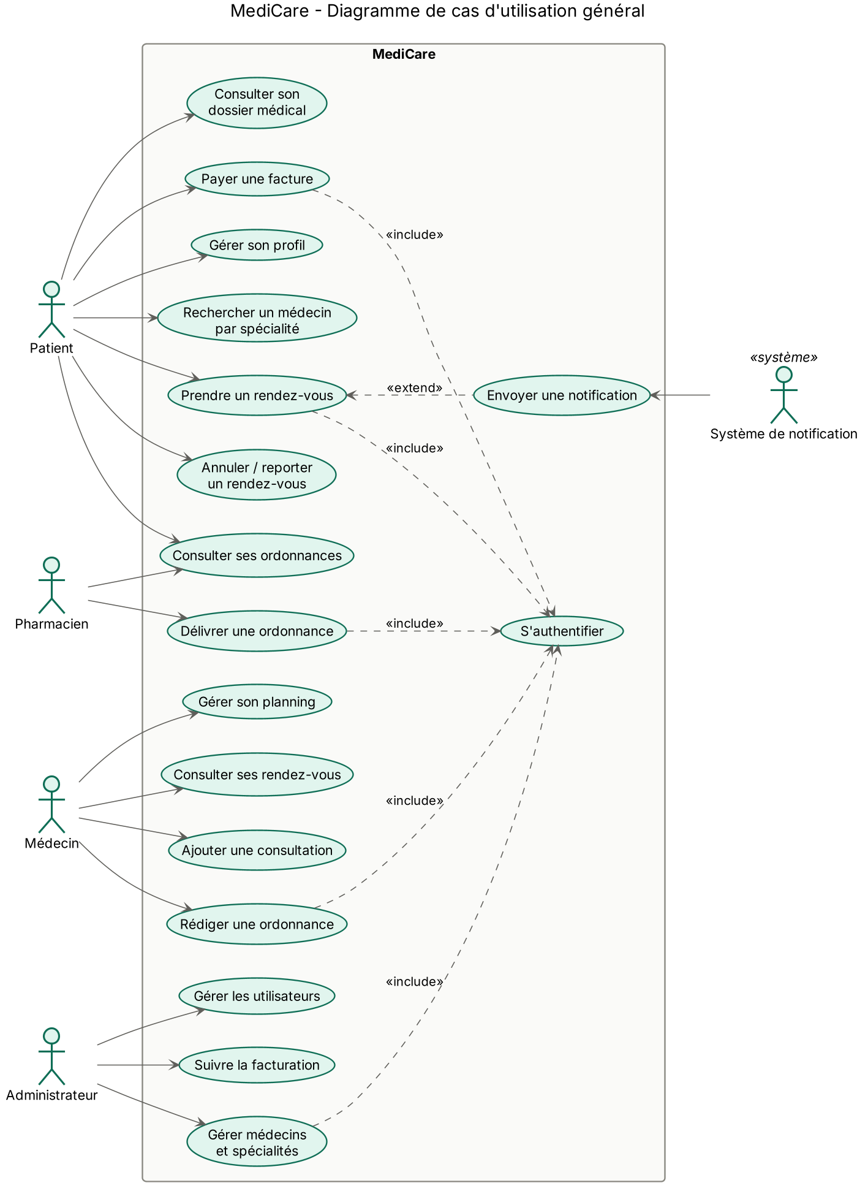
Figure 2 – Diagramme de cas d'utilisation général

3. Fonctionnalités principales
Module | Fonctionnalités
Gestion des patients | CRUD patient, informations personnelles, contact d'urgence, groupe sanguin, allergies
Gestion des médecins | CRUD médecin, spécialités, créneaux de disponibilité, recherche par spécialité
Rendez-vous | Réservation d'un créneau, vérification de disponibilité, annulation, report, historique
Dossier médical | Consultations, diagnostics, antécédents, documents (analyses, radios)
Ordonnances | Création par le médecin, liste des médicaments et posologie, statut délivrée / non délivrée
Facturation | Génération automatique de facture après rendez-vous, paiement, historique, reçu
Notifications (commun) | Email de confirmation, rappel de rendez-vous, annulation, reçu de paiement, nouvelle ordonnance
Sécurité | Authentification SSO, gestion des rôles, protection des endpoints par rôle

4. Architecture globale
L'architecture repose sur l'écosystème Spring Cloud. Le client Angular communique uniquement avec l'API Gateway, qui valide le jeton JWT émis par Keycloak puis route la requête vers le microservice concerné grâce à Eureka.
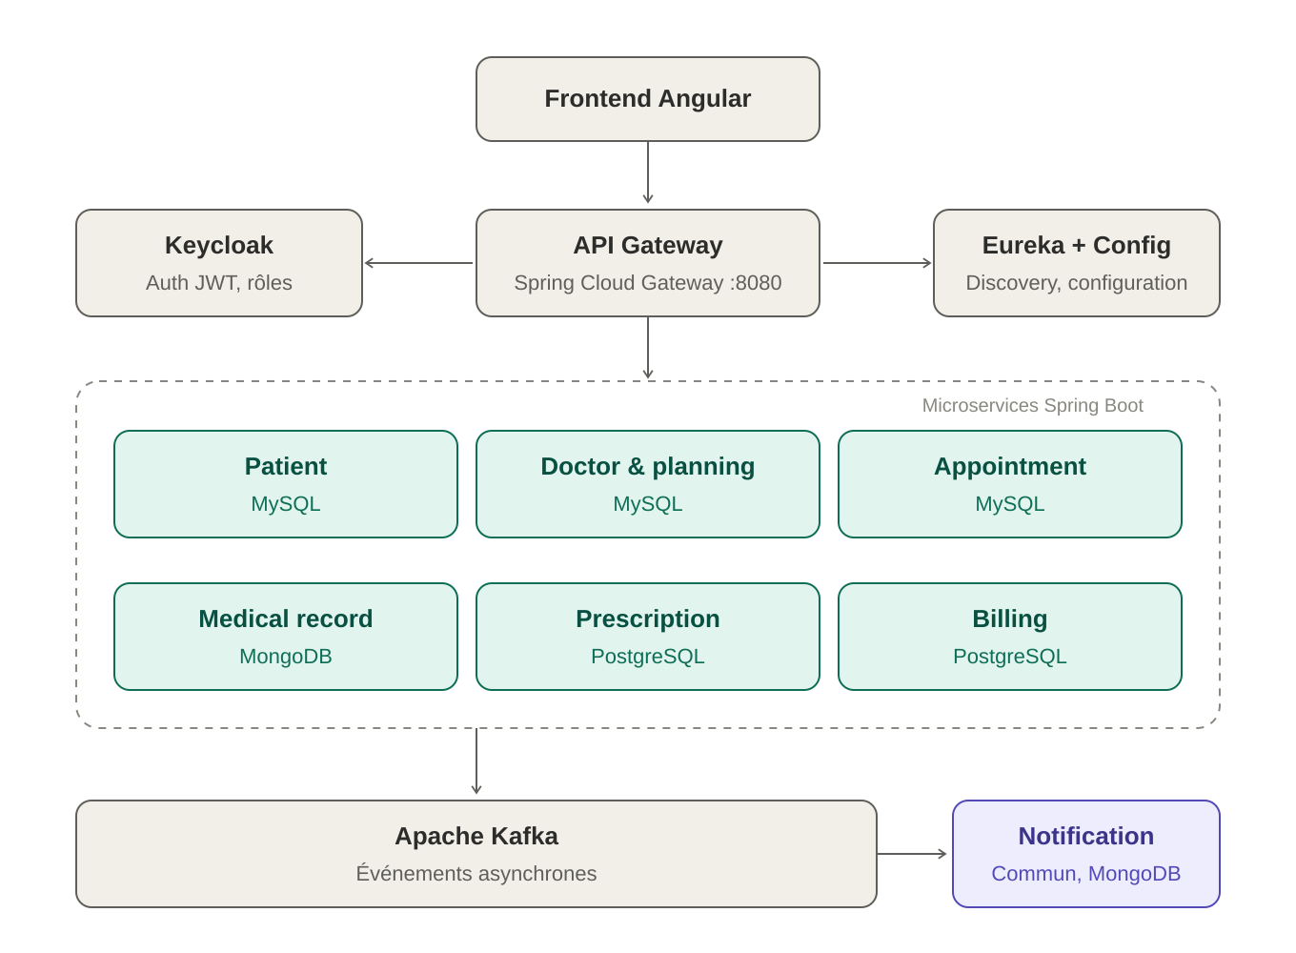
Figure 1 – Diagramme d'architecture globale de MediCare

4.1 Composants d'infrastructure
Composant | Technologie | Rôle | Port
Frontend | Angular | Interface utilisateur pour les 4 rôles | 4200
API Gateway | Spring Cloud Gateway | Point d'entrée unique, routage, validation JWT, CORS | 8080
Discovery | Eureka Server | Enregistrement et découverte dynamique des services | 8761
Configuration | Spring Cloud Config | Configuration centralisée de tous les services | 8888
Sécurité | Keycloak | Authentification OAuth2 / OpenID Connect, gestion des rôles | 8180
Messaging | Apache Kafka | Bus d'événements pour la communication asynchrone | 9092
Conteneurisation | Docker / Docker Compose | Lancement de l'ensemble de l'architecture | –

4.2 Flux d'une requête
- L'utilisateur se connecte via Keycloak et obtient un access token JWT.
- Angular envoie chaque requête à l'API Gateway avec l'en-tête Authorization: Bearer <token>.
- La Gateway vérifie la signature et l'expiration du jeton, puis route la requête (ex. /api/appointments/** → appointment-service).
- La Gateway résout l'adresse du service via Eureka (lb://APPOINTMENT-SERVICE).
- Le microservice vérifie le rôle (@PreAuthorize) puis traite la requête ; il peut appeler un autre service (OpenFeign) ou publier un événement (Kafka).

4.3 Principes retenus
- Database per service : chaque microservice possède sa propre base ; aucun service n'accède directement à la base d'un autre.
- Faible couplage : les traitements non bloquants passent par des événements Kafka.
- Résilience : Resilience4j (circuit breaker, retry) sur les appels OpenFeign critiques.
- Sécurité centralisée : un seul fournisseur d'identité (Keycloak) pour tous les services.

5. Découpage en microservices
Microservice | Responsabilité | BDD | Port | Responsable
patient-service | Profils et informations médicales de base des patients | MySQL | 8081 | Emna Laouini
doctor-service | Médecins, spécialités, créneaux de disponibilité | MySQL | 8082 | Dhouha Belhaj
appointment-service | Réservation, annulation, report des rendez-vous | MySQL | 8083 | Eslem Zen
medical-record-service | Dossier médical : consultations, antécédents, documents | MongoDB | 8084 | Sarra Akremi
prescription-service | Ordonnances, médicaments, délivrance | PostgreSQL | 8085 | Hiba Dogui
billing-service | Factures et paiements | PostgreSQL | 8086 | Maram Ghazel
notification-service (commun) | Consommation des événements et envoi des notifications | MongoDB | 8087 | Toute l'équipe

5.1 Justification des choix de bases de données
Base | Services | Justification
MySQL | patient, doctor, appointment | Données fortement structurées et relationnelles (créneaux, rendez-vous), besoin de transactions et de contraintes d'intégrité (un créneau = un seul rendez-vous).
MongoDB | medical-record, notification | Le dossier médical est un document hétérogène (consultations, documents, antécédents) dont le schéma évolue ; les notifications sont des journaux volumineux sans relations.
PostgreSQL | prescription, billing | Données financières et réglementaires qui exigent une forte cohérence (ACID), des types précis (NUMERIC pour les montants) et des requêtes d'audit.

6. Données gérées par chaque service
Chaque service ne stocke que ses propres données. Les références vers d'autres services se font uniquement par identifiant (ex. patientId), sans clé étrangère inter-bases.

6.1 patient-service

Patient
Attribut | Type | Description
id | Long | Identifiant
keycloakId | String | Identifiant de l'utilisateur dans Keycloak
firstName, lastName | String | Nom et prénom
birthDate | LocalDate | Date de naissance
gender | Enum | MALE / FEMALE
phone, email, address | String | Coordonnées
bloodType | Enum | Groupe sanguin
allergies | String | Allergies connues
emergencyContact | String | Personne à contacter

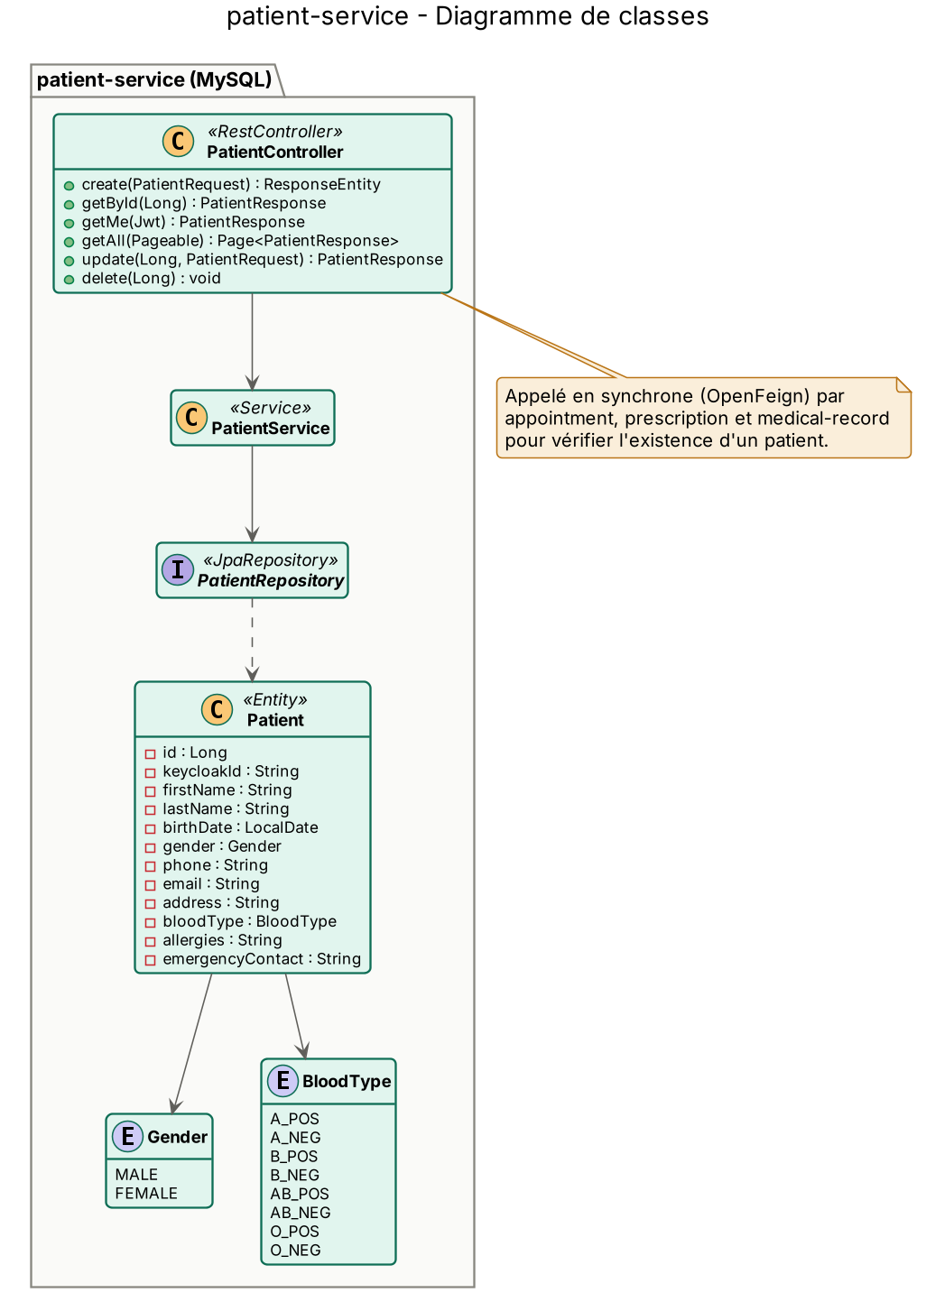
Figure 3 – Diagramme de classes – patient-service

6.2 doctor-service

Doctor
Attribut | Type | Description
id | Long | Identifiant
keycloakId | String | Lien avec le compte Keycloak
firstName, lastName | String | Nom et prénom
speciality | Speciality (ManyToOne) | Spécialité
phone, email | String | Coordonnées
consultationFee | BigDecimal | Tarif de consultation

Speciality
Attribut | Type | Description
id | Long | Identifiant
name | String | Cardiologie, Pédiatrie…
description | String | Description

Availability (créneau)
Attribut | Type | Description
id | Long | Identifiant
doctor | Doctor (ManyToOne) | Médecin
date | LocalDate | Jour
startTime, endTime | LocalTime | Début et fin du créneau
status | Enum | FREE / BOOKED

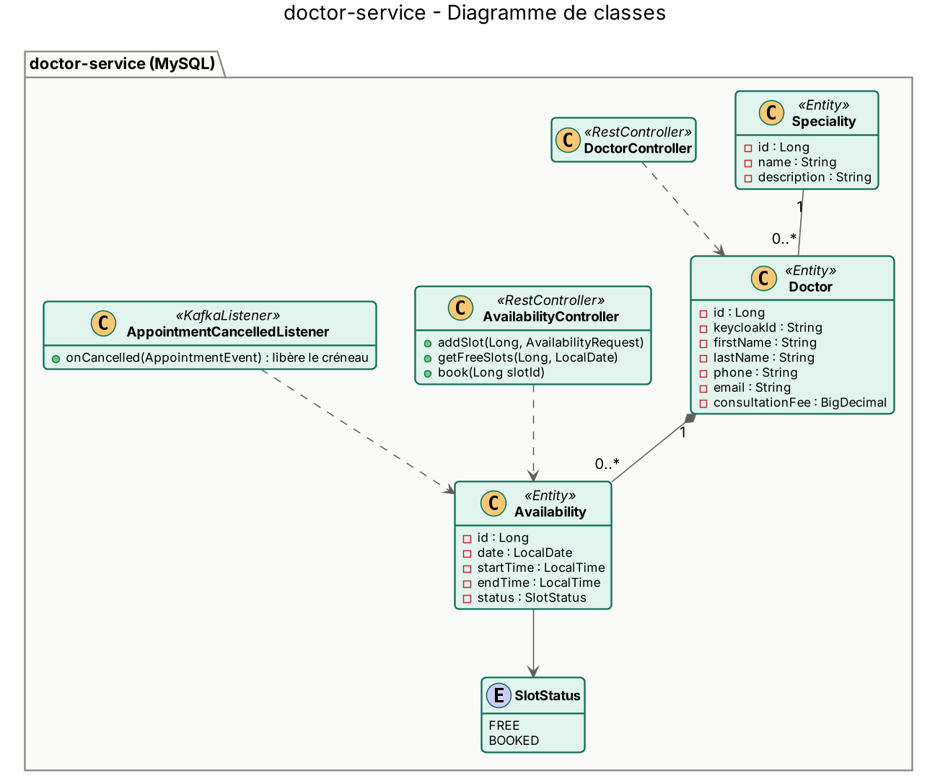
Figure 4 – Diagramme de classes – doctor-service

6.3 appointment-service

Appointment
Attribut | Type | Description
id | Long | Identifiant
patientId | Long | Référence vers patient-service
doctorId | Long | Référence vers doctor-service
availabilityId | Long | Créneau réservé
dateTime | LocalDateTime | Date et heure
reason | String | Motif de consultation
status | Enum | PENDING / CONFIRMED / CANCELLED / COMPLETED
createdAt | LocalDateTime | Date de création

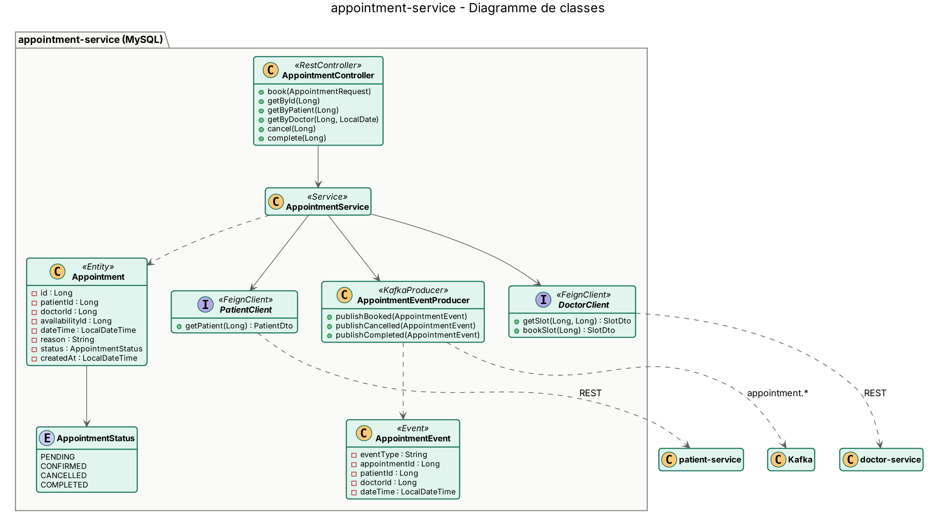
Figure 5 – Diagramme de classes – appointment-service

6.4 medical-record-service (MongoDB)

MedicalRecord (document)
Attribut | Type | Description
id | ObjectId | Identifiant
patientId | Long | Patient concerné
antecedents | List<String> | Antécédents médicaux
consultations | List<Consultation> | Sous-documents : date, doctorId, diagnostic, notes, appointmentId
prescriptions | List<PrescriptionRef> | Références des ordonnances (alimentées par événement)
documents | List<Document> | Analyses, radios : nom, type, url, date

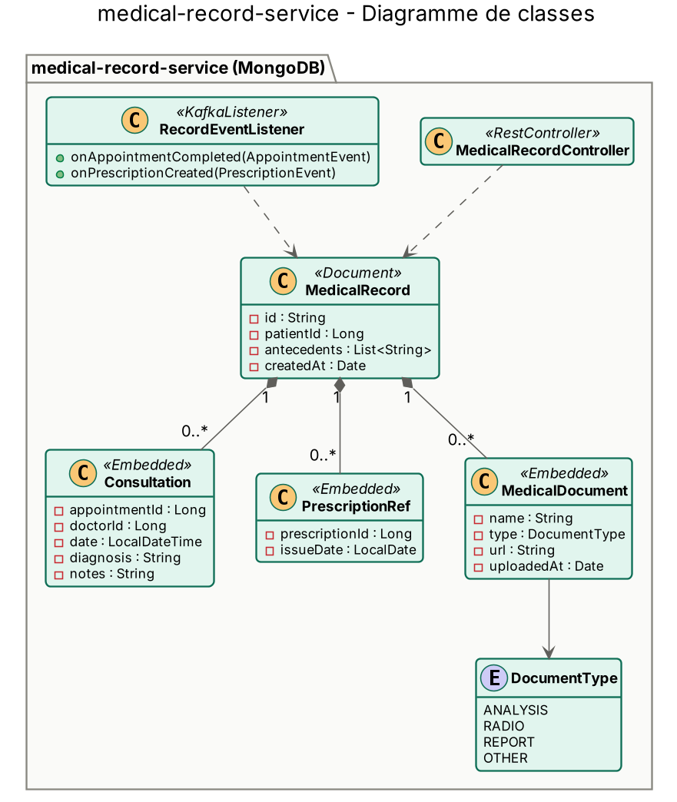
Figure 6 – Diagramme de classes – medical-record-service

6.5 prescription-service

Prescription
Attribut | Type | Description
id | Long | Identifiant
patientId, doctorId | Long | Références
appointmentId | Long | Consultation d'origine
issueDate | LocalDate | Date d'émission
status | Enum | ISSUED / DISPENSED
items | List<PrescriptionItem> (OneToMany) | Lignes de l'ordonnance

PrescriptionItem
Attribut | Type | Description
id | Long | Identifiant
medicationName | String | Médicament
dosage | String | Posologie
duration | String | Durée du traitement

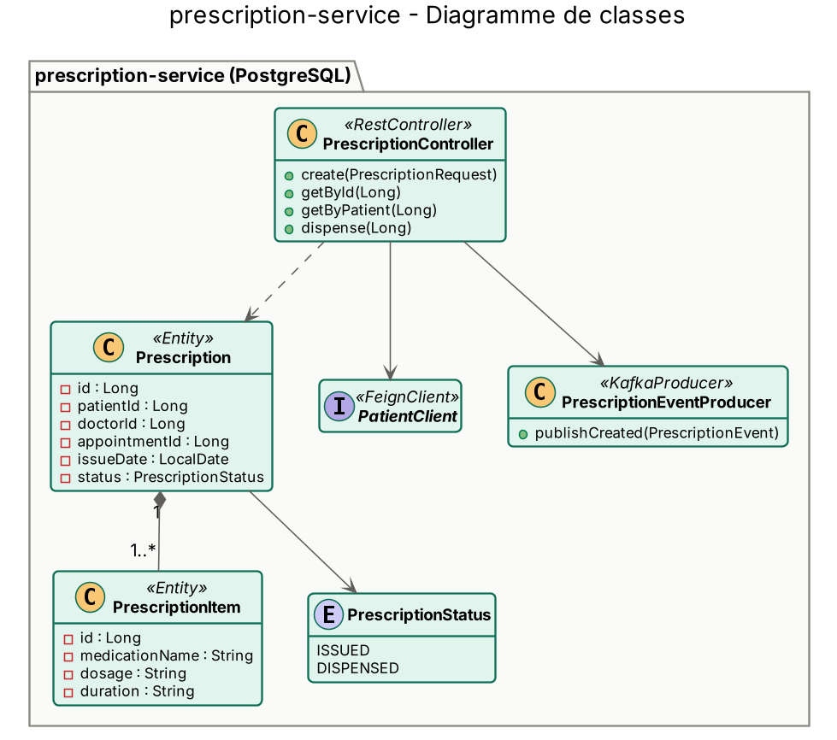
Figure 7 – Diagramme de classes – prescription-service

6.6 billing-service

Invoice
Attribut | Type | Description
id | Long | Identifiant
patientId, appointmentId | Long | Références
amount | NUMERIC(10,3) | Montant (TND)
issueDate | LocalDate | Date de facturation
status | Enum | UNPAID / PAID / CANCELLED

Payment
Attribut | Type | Description
id | Long | Identifiant
invoice | Invoice (OneToOne) | Facture payée
method | Enum | CARD / CASH
paidAt | LocalDateTime | Date de paiement

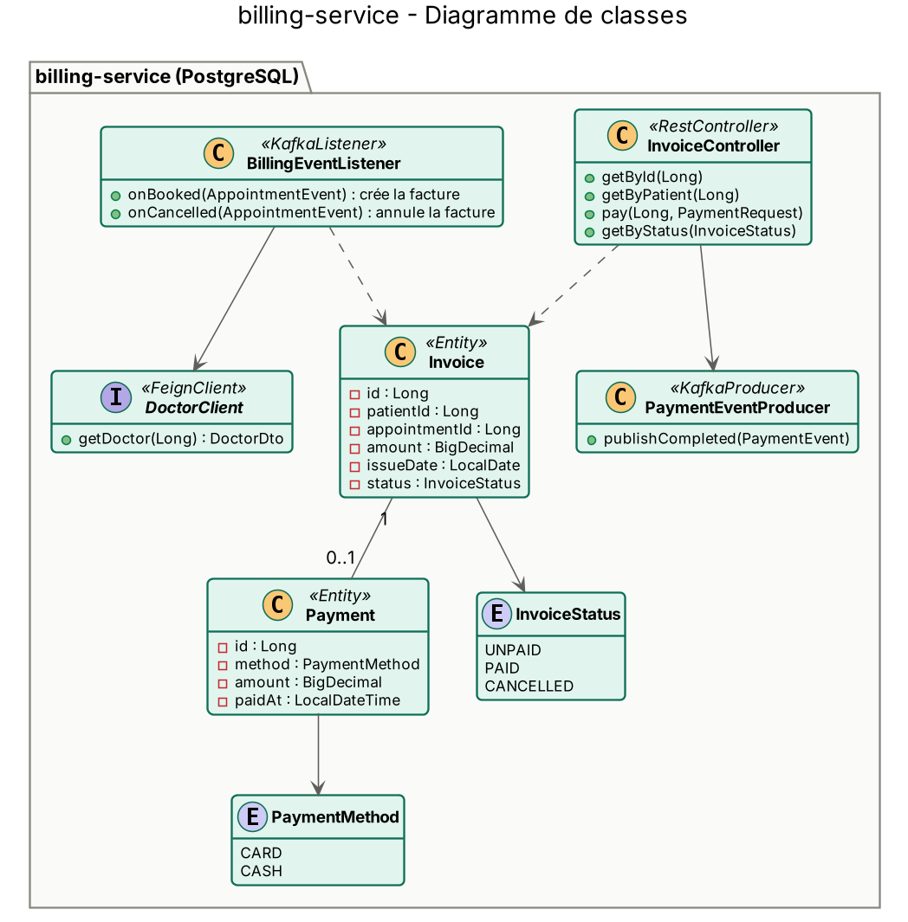
Figure 8 – Diagramme de classes – billing-service

6.7 notification-service (MongoDB)

Notification (document)
Attribut | Type | Description
id | ObjectId | Identifiant
recipientId | String | Destinataire
type | Enum | APPOINTMENT_CONFIRMED, REMINDER, CANCELLED, PAYMENT, PRESCRIPTION
channel | Enum | EMAIL / IN_APP
message | String | Contenu
sentAt | Date | Date d'envoi
read | Boolean | Lue ou non

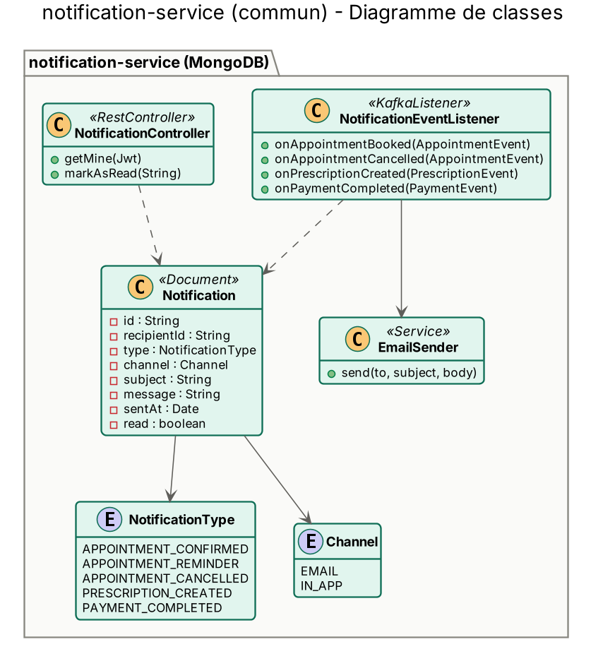
Figure 9 – Diagramme de classes – notification-service

7. Interactions entre les services

7.1 Communications synchrones (REST / OpenFeign)
Utilisées lorsqu'un service a besoin d'une réponse immédiate pour continuer son traitement.
Appelant | Appelé | Endpoint | Objectif
appointment-service | patient-service | GET /api/patients/{id} | Vérifier que le patient existe
appointment-service | doctor-service | GET /api/doctors/{id}/availabilities/{slotId} | Vérifier que le créneau est libre
appointment-service | doctor-service | PATCH /api/doctors/availabilities/{slotId}/book | Réserver le créneau
prescription-service | patient-service | GET /api/patients/{id} | Vérifier le patient
billing-service | doctor-service | GET /api/doctors/{id} | Récupérer le tarif de consultation
medical-record-service | patient-service | GET /api/patients/{id} | Afficher l'identité du patient

7.2 Communications asynchrones (Kafka)
Utilisées pour les traitements qui ne doivent pas bloquer l'utilisateur et pour découpler les services.
Événement (topic) | Producteur | Consommateurs | Effet
appointment.booked | appointment-service | notification, billing | Email de confirmation ; création de la facture
appointment.cancelled | appointment-service | notification, doctor, billing | Email d'annulation ; libération du créneau ; annulation de la facture
appointment.completed | appointment-service | medical-record | Ajout d'une consultation vide au dossier
prescription.created | prescription-service | medical-record, notification | Ajout de la référence au dossier ; notification au patient
payment.completed | billing-service | notification | Envoi du reçu de paiement

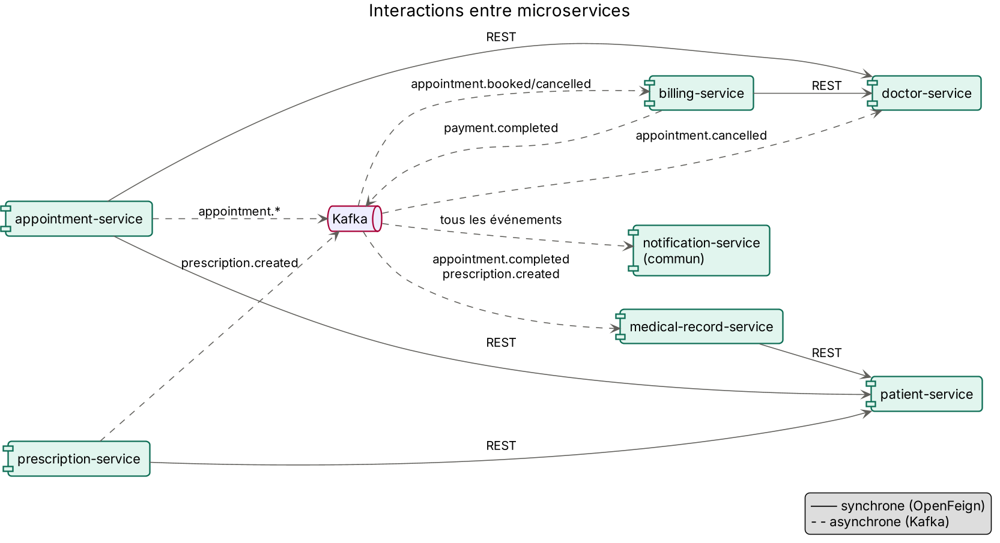
Figure 10 – Interactions synchrones et asynchrones entre microservices

7.3 Exemple de payload d'événement
{
"eventType": "APPOINTMENT_BOOKED",
"appointmentId": 125,
"patientId": 42,
"doctorId": 7,
"dateTime": "2026-11-20T10:00:00",
"timestamp": "2026-11-10T15:30:12"
}

7.4 Scénario : prise de rendez-vous
- Le patient choisit un médecin et un créneau dans Angular → POST /api/appointments.
- appointment-service appelle patient-service (synchrone) pour vérifier le patient.
- appointment-service appelle doctor-service (synchrone) pour vérifier puis réserver le créneau.
- Le rendez-vous est enregistré avec le statut CONFIRMED et la réponse 201 Created est renvoyée.
- appointment-service publie appointment.booked sur Kafka.
- notification-service envoie l'email de confirmation et billing-service crée la facture (asynchrone).
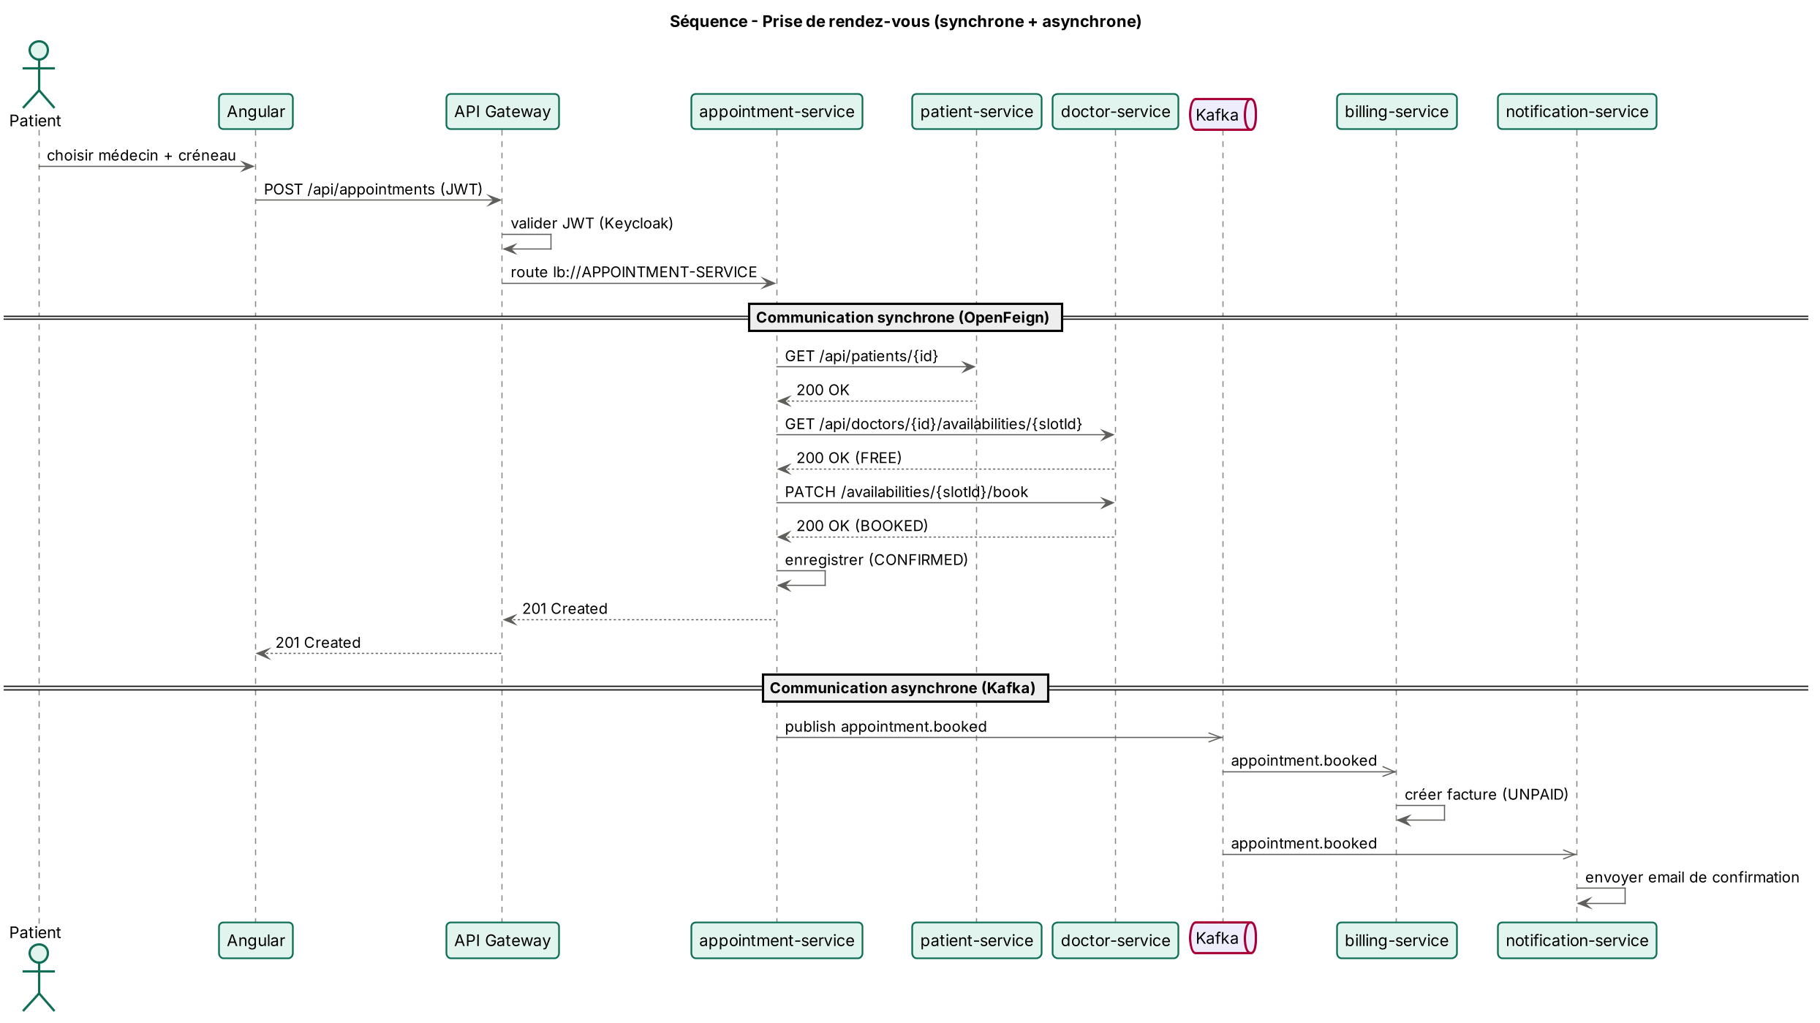
Figure 11 – Diagramme de séquence – prise de rendez-vous

7.5 Scénario : création d'une ordonnance
Le médecin rédige une ordonnance ; prescription-service vérifie le patient en synchrone, enregistre l'ordonnance puis publie prescription.created. Le dossier médical et le patient sont mis à jour de façon asynchrone ; le pharmacien la marque ensuite comme délivrée.
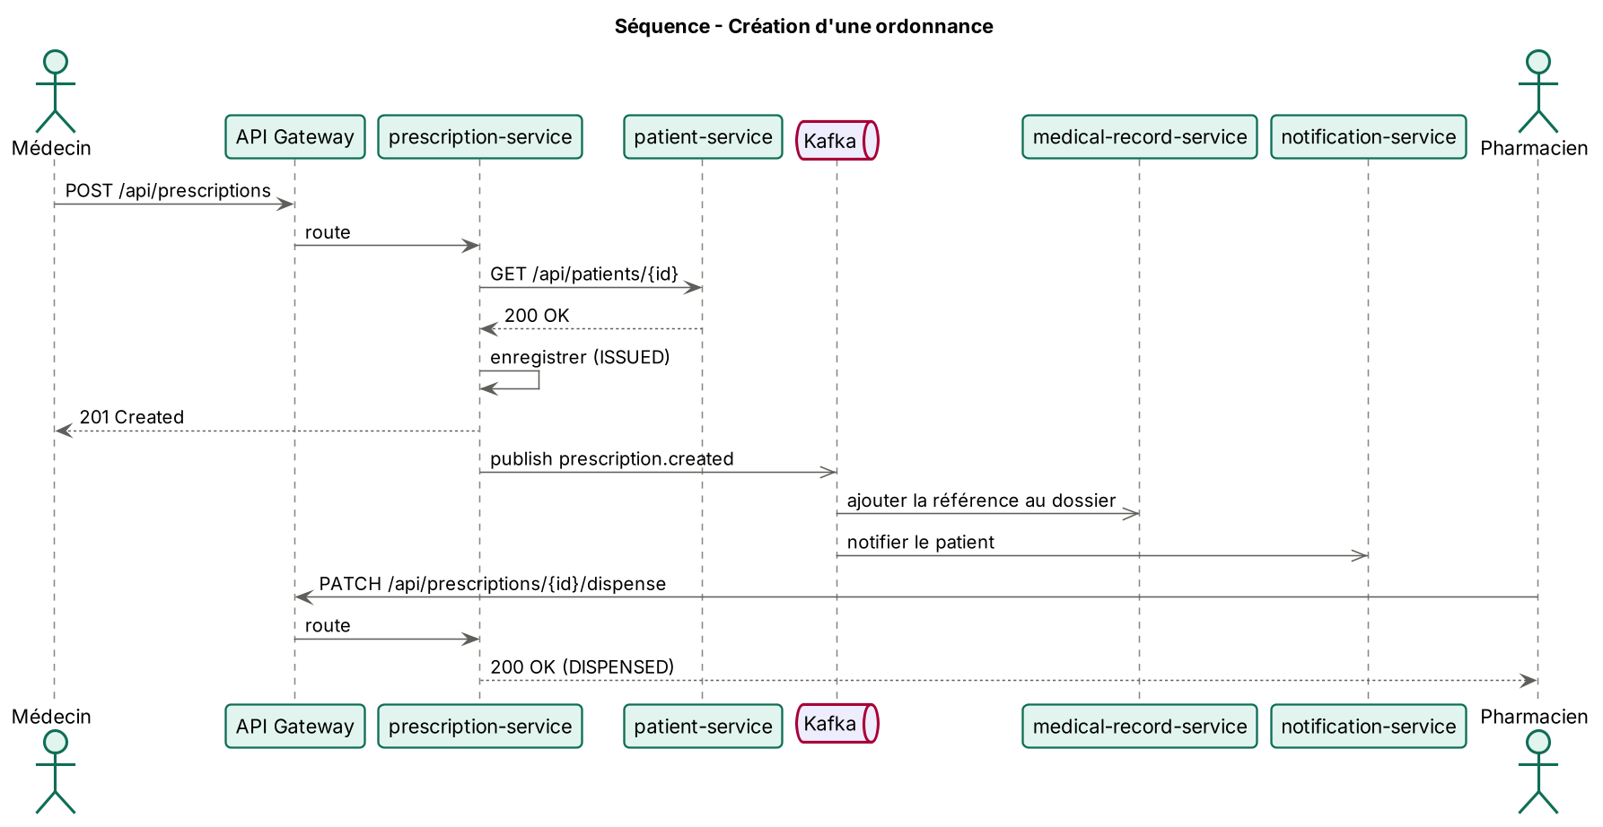
Figure 12 – Diagramme de séquence – création d'une ordonnance

8. Contrats d'API
Toutes les routes sont exposées via la Gateway sous le préfixe /api. Codes communs : 401 (jeton absent ou invalide), 403 (rôle insuffisant), 500 (erreur serveur). Les erreurs sont renvoyées au format JSON { timestamp, status, error, message, path }.

8.1 patient-service
Méthode | Endpoint | Rôle | Description | Codes
POST | /api/patients | PATIENT, ADMIN | Créer un profil patient | 201, 400, 409
GET | /api/patients/{id} | Authentifié | Détails d'un patient | 200, 404
GET | /api/patients/me | PATIENT | Profil de l'utilisateur connecté | 200, 404
GET | /api/patients | ADMIN, DOCTOR | Lister les patients (pagination) | 200
PUT | /api/patients/{id} | PATIENT, ADMIN | Modifier un patient | 200, 400, 404
DELETE | /api/patients/{id} | ADMIN | Supprimer un patient | 204, 404

8.2 doctor-service
Méthode | Endpoint | Rôle | Description | Codes
POST | /api/doctors | ADMIN | Ajouter un médecin | 201, 400
GET | /api/doctors?speciality= | Authentifié | Rechercher par spécialité | 200
GET | /api/doctors/{id} | Authentifié | Détails d'un médecin | 200, 404
POST | /api/doctors/{id}/availabilities | DOCTOR | Ajouter un créneau | 201, 400, 409
GET | /api/doctors/{id}/availabilities?date= | Authentifié | Créneaux libres d'un jour | 200, 404
PATCH | /api/doctors/availabilities/{slotId}/book | Interne | Réserver un créneau | 200, 404, 409
GET / POST | /api/specialities | ADMIN | Gérer les spécialités | 200, 201

8.3 appointment-service
Méthode | Endpoint | Rôle | Description | Codes
POST | /api/appointments | PATIENT | Réserver un rendez-vous | 201, 400, 404, 409
GET | /api/appointments/{id} | Authentifié | Détails d'un rendez-vous | 200, 404
GET | /api/appointments/patient/{patientId} | PATIENT, ADMIN | Historique d'un patient | 200
GET | /api/appointments/doctor/{doctorId}?date= | DOCTOR | Agenda du médecin | 200
PATCH | /api/appointments/{id}/cancel | PATIENT, DOCTOR | Annuler | 200, 404, 409
PATCH | /api/appointments/{id}/complete | DOCTOR | Marquer comme terminé | 200, 404

Événements publiés : appointment.booked, appointment.cancelled, appointment.completed.

8.4 medical-record-service
Méthode | Endpoint | Rôle | Description | Codes
GET | /api/medical-records/patient/{patientId} | DOCTOR, PATIENT | Dossier d'un patient | 200, 404
POST | /api/medical-records | DOCTOR | Créer un dossier | 201, 409
POST | /api/medical-records/{id}/consultations | DOCTOR | Ajouter une consultation | 201, 404
POST | /api/medical-records/{id}/documents | DOCTOR | Ajouter un document | 201, 404
PUT | /api/medical-records/{id}/antecedents | DOCTOR | Mettre à jour les antécédents | 200, 404

Événements consommés : appointment.completed, prescription.created.

8.5 prescription-service
Méthode | Endpoint | Rôle | Description | Codes
POST | /api/prescriptions | DOCTOR | Rédiger une ordonnance | 201, 400, 404
GET | /api/prescriptions/{id} | Authentifié | Détails d'une ordonnance | 200, 404
GET | /api/prescriptions/patient/{patientId} | PATIENT, DOCTOR, PHARMACIST | Ordonnances d'un patient | 200
PATCH | /api/prescriptions/{id}/dispense | PHARMACIST | Marquer comme délivrée | 200, 404, 409

Événement publié : prescription.created.

8.6 billing-service
Méthode | Endpoint | Rôle | Description | Codes
GET | /api/invoices/{id} | PATIENT, ADMIN | Détails d'une facture | 200, 404
GET | /api/invoices/patient/{patientId} | PATIENT, ADMIN | Factures d'un patient | 200
POST | /api/invoices/{id}/pay | PATIENT | Payer une facture | 200, 404, 409
GET | /api/invoices?status= | ADMIN | Lister les factures par statut | 200

Événements consommés : appointment.booked, appointment.cancelled. Événement publié : payment.completed.

8.7 notification-service (commun)
Méthode | Endpoint | Rôle | Description | Codes
GET | /api/notifications/me | Authentifié | Mes notifications | 200
PATCH | /api/notifications/{id}/read | Authentifié | Marquer comme lue | 200, 404

Événements consommés : appointment.booked, appointment.cancelled, prescription.created, payment.completed.

9. Sécurité
La sécurité est centralisée avec Keycloak (realm medicare). Chaque microservice est configuré comme Resource Server OAuth2 et valide le JWT ; la Gateway effectue une première validation.
Rôle Keycloak | Droits principaux
PATIENT | Son profil, ses rendez-vous, son dossier (lecture), ses ordonnances, ses factures et paiements
DOCTOR | Son planning, ses rendez-vous, dossiers médicaux (lecture/écriture), ordonnances
PHARMACIST | Lecture des ordonnances, délivrance
ADMIN | Gestion des médecins, spécialités, utilisateurs, supervision de la facturation

- Authentification : flux Authorization Code + PKCE depuis Angular.
- Autorisation : @PreAuthorize("hasRole('DOCTOR')") au niveau des méthodes.
- Appels inter-services : propagation du jeton via un intercepteur OpenFeign.
- Secrets et mots de passe externalisés dans le Config Server / variables d'environnement.
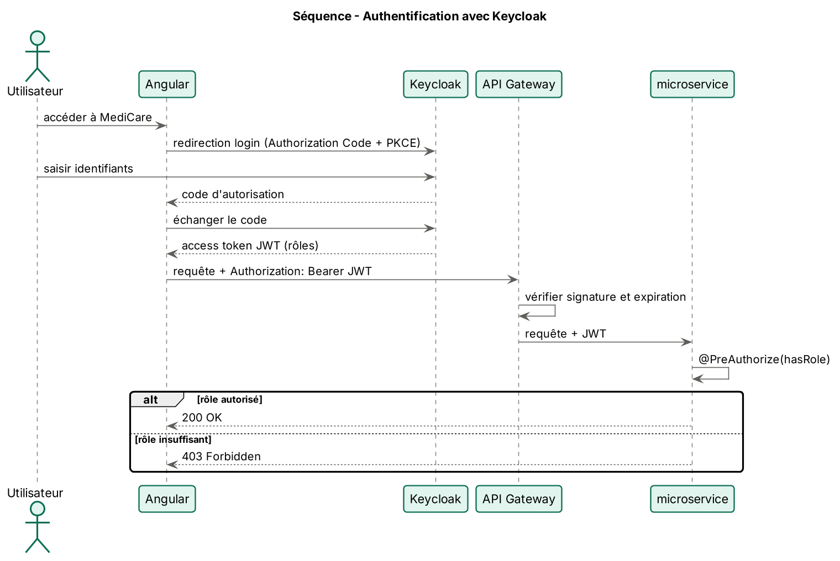
Figure 13 – Diagramme de séquence – authentification avec Keycloak

10. Technologies choisies
Couche | Technologies | Justification
Backend | Java 17, Spring Boot 3 | Standard pour les microservices, vu en cours, large écosystème
Cloud | Spring Cloud Gateway, Eureka, Config Server, OpenFeign, Resilience4j | Briques natives pour routage, découverte, configuration et résilience
Messaging | Apache Kafka | Communication asynchrone fiable, persistance des événements
Sécurité | Keycloak, OAuth2 / JWT | SSO et gestion des rôles sans développer l'authentification
Bases de données | MySQL, PostgreSQL, MongoDB | Polyglot persistence selon la nature des données
Frontend | Angular | Framework structuré, intégration simple avec Keycloak
DevOps | Docker, Docker Compose, GitHub | Environnement reproductible, collaboration
Documentation API | Swagger / springdoc-openapi | Documentation et test des endpoints
Gestion de projet | Jira | Suivi des tâches en sprints

11. Organisation du dépôt Git et gestion de projet

11.1 Dépôt
Dépôt public : https://github.com/emnalaouiniii/medicare-4dasi14 (l'enseignant est ajouté comme collaborateur).
medicare-4dasi14/
├── Backend/
│ ├── api-gateway/ eureka-server/ config-server/
│ ├── patient-service/ doctor-service/ appointment-service/
│ ├── medical-record-service/ prescription-service/
│ ├── billing-service/ notification-service/
├── Frontend/
├── Documentation/
│ ├── Presentation/ Diagrams/ Dossier-technique/
└── README.md

11.2 Stratégie de branches
- main : version stable, livrée aux validations.
- develop : branche d'intégration.
- feature/<service>-<fonctionnalité> : une branche par tâche (ex. feature/appointment-booking).
- Fusion vers develop par Pull Request relue par au moins un autre membre ; messages de commit explicites (feat:, fix:, docs:).

11.3 Gestion de projet
Le suivi est réalisé sur Jira avec des sprints d'une semaine : backlog, To Do, In Progress, Review, Done. Chaque ticket est lié à une branche Git.

12. Répartition des tâches
Membre | Microservice individuel | Partie commune / présentation
Emna Laouini | patient-service | Idée, problématique, acteurs ; dépôt Git
Dhouha Belhaj | doctor-service | Fonctionnalités principales ; Eureka + Config Server
Eslem Zen | appointment-service | Architecture globale ; API Gateway
Sarra Akremi | medical-record-service | Choix des bases de données ; Kafka
Hiba Dogui | prescription-service | Technologies ; sécurité Keycloak
Maram Ghazel | billing-service | Planning et risques ; présentation du notification-service
Toute l'équipe | notification-service | Docker Compose, Frontend, intégration
Chaque membre présente obligatoirement son microservice (diagramme de classes, interactions, contrat d'API). La répartition des parties communes peut être ajustée par l'équipe.

13. Planning prévisionnel et risques

13.1 Planning
Période | Objectifs
Semaines 1–3 | Choix du sujet, analyse, acteurs, découpage en microservices
Semaine 4 | Validation intermédiaire : conception, architecture, dépôt Git, dossier technique
Semaines 5–6 | Infrastructure (Eureka, Config, Gateway, Keycloak) et CRUD de chaque microservice
Semaines 7–8 | Communications OpenFeign et Kafka, notification-service
Semaines 9–10 | Frontend Angular, sécurité par rôle
Semaines 11–12 | Dockerisation, tests, documentation finale, validation finale

13.2 Principaux risques
Risque | Impact | Mesure de prévention
Difficultés d'intégration entre services | Élevé | Contrats d'API définis tôt, Swagger, tests d'intégration
Configuration de Kafka / Keycloak | Moyen | Docker Compose commun, tutoriel interne partagé
Indisponibilité d'un service appelé | Moyen | Circuit breaker Resilience4j, fallback
Conflits Git | Moyen | Branches par fonctionnalité, Pull Requests, merges fréquents
Retard d'un membre | Élevé | Suivi hebdomadaire sur Jira, entraide sur le service commun
Incohérence des données entre services | Moyen | Événements Kafka idempotents, identifiants de référence

14. Conclusion
Cette première étape a permis de définir la conception de MediCare : les acteurs et fonctionnalités, le découpage en six microservices métier et un microservice commun, les choix de bases de données, les communications synchrones et asynchrones, les contrats d'API et la sécurité centralisée. Les prochaines étapes porteront sur la mise en place de l'infrastructure Spring Cloud, le développement de chaque microservice et l'intégration du frontend Angular.

